О внесении изменений и дополнений в постановление Правительства Республики Казахстан от 6 октября 2017 года № 624 "О некоторых вопросах специальных экономических зон"
Постановление Правительства Республики Казахстан от 22 января 2020 года № 9
В соответствии с пунктом 4 статьи 16 Закона Республики Казахстан от 3 апреля 2019 года "О специальных экономических и индустриальных зонах в Республике Казахстан" Правительство Республики Казахстан ПОСТАНОВЛЯЕТ:
1. Внести в постановление Правительства Республики Казахстан от 6 октября 2017 года № 624 "О некоторых вопросах специальных экономических зон" следующие изменения и дополнения:
в Положении о специальной экономической зоне "Морпорт Актау", утвержденному указанным постановлением:
абзац третий пункта 1 изложить в следующей редакции:
"Территория СЭЗ составляет 2130 гектаров и является неотъемлемой частью территории Республики Казахстан.";

пункт 2 изложить в следующей редакции:
"2. СЭЗ создается в целях ускоренного развития региона для активизации вхождения экономики республики в систему мировых хозяйственных связей, создания высокоэффективных, в том числе высокотехнологичных и конкурентоспособных производств, освоения выпуска новых видов продукции, привлечения инвестиций, совершенствования правовых норм рыночных отношений, внедрения современных методов управления и хозяйствования, повышения туристского потенциала региона и развития высокоэффективной, конкурентоспособной туристской инфраструктуры, способной обеспечить и удовлетворить потребности прибывающих казахстанских и зарубежных туристов, а также решения социальных проблем.";
в пункте 4:
дополнить подпунктами 2-1) и 2-2) следующего содержания:
"2-1) деятельность по организации отдыха и развлечений;
2-2) места размещения туристов, санаторных и оздоровительных объектов при соблюдении следующего условия: объекты не связаны с игорным бизнесом;";

подпункт 3) изложить в следующей редакции:
"3) строительство и ввод в эксплуатацию объектов, предназначенных непосредственно для осуществления видов деятельности, предусмотренных подпунктами 1), 2), 2-1) и 2-2) настоящего пункта, в пределах проектно-сметной документации.";

приложение к Положению о специальной экономической зоне "Морпорт Актау", утвержденному указанным постановлением, изложить в новой редакции согласно приложению 1 к настоящему постановлению;

целевые индикаторы функционирования специальной экономической зоны "Морпорт Актау", утвержденные указанным постановлением, изложить в новой редакции согласно приложению 2 к настоящему постановлению.
2. Настоящее постановление вводится в действие со дня его подписания.
Премьер-Министр  Республики Казахстан | А. Мамин
Приложение 1
к постановлению Правительства
Республики Казахстан
от 22 января 2020 года № 9
Приложение
к Положению о специальной
экономической зоне
"Морпорт Актау"
План территории специальной экономической зоны "Морпорт Актау"

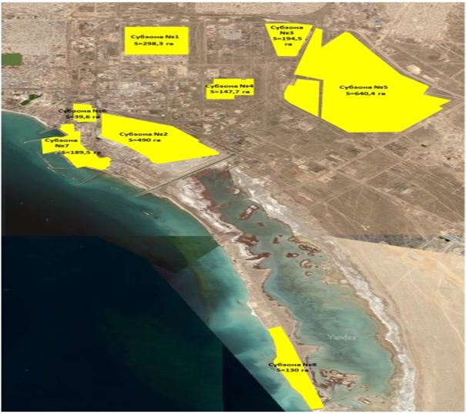

№ п/п | Наименование зон: | Площадь, га
1. | Портовая зона | 189,5
2. | Индустриальная зона | 1940,5
 | Итого: | 2130
Приложение 2
к постановлению Правительства
Республики Казахстан
от 22 января 2020 года № 9
Утверждены
постановлением Правительства
Республики Казахстан
от 6 октября 2017 года № 624
ЦЕЛЕВЫЕ ИНДИКАТОРЫ
функционирования специальной экономической зоны "Морпорт Актау"
№ п/п | Цели, задачи и показатели (наименования) | Единица измерения | Базовый период (2003 - 2011) | Достижение к 2012 году | Достижение к 2017 году | Достижение к 2022 году | Достижение к 2027 году
 |  |  |  | целевой индикатор | целевой индикатор | целевой индикатор | целевой индикатор
1 | 2 | 3 | 4 | 5 | 6 | 7 | 8
1. | Общий объем инвестиций, в том числе: | млрд. тенге | 21,30 | 21,25 | 30 | 100 | 105
1.1 | Объем иностранных инвестиций | млрд. тенге | 8,1 | 7,9 | 10 | 78 | 83
1.2 | Объем отечественных инвестиций | млрд. тенге | 13,2 | 13,35 | 20 | 22 | 22
2. | Объем производства товаров и услуг (работ) на территории специальной экономической зоны | млрд. тенге | 193,16 | 192,5 | 270,34 | 337,2 | 380,2
3. | Количество участников | компании | 18 | 30 | 40 | 47 | 56
4. | Количество рабочих мест, создаваемых на территории специальной экономической зоны | человек | 669 | 660 | 1500 | 2300 | 3885
5. | Среднее значение доли казахстанского содержания в общем объеме производства на территории специальной экономической зоны | % | 50,4 | 50 | 50 | 50 | 50

© 2012. РГП на ПХВ «Институт законодательства и правовой информации Республики Казахстан» Министерства юстиции Республики Казахстан

